Звіт
Автор: Момот Р.Є. КІТ-119а
Дата: 16 листопада 2019

Лабораторна робота №10. Рядки типу char*

Тема. Робота з рядками типу char*.

Мета: придбати практичні навички щодо розроблення програм з використанням рядків на мові С.

- Завдання до роботи
Індивідуальне завдання: Визначити % символів, що попарно збіглися, у вхідних текстах (кількість символів, що збіглися, до загальної кількості символів).

2. Розробка алгоритму розв’язання задачі
int main()
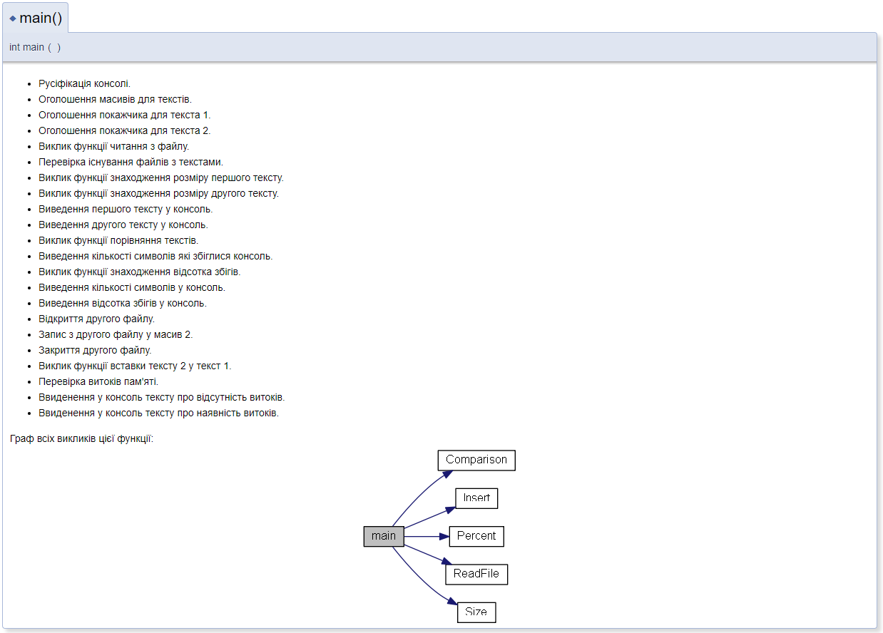
Головна функція

bool ReadFile(char* text1, char* text2)
Функція читання з файлів
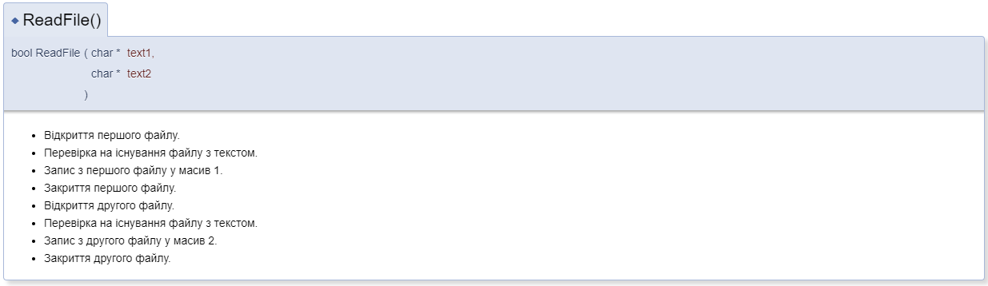

int Size(char* text)
Функція знаходження розміру тексту
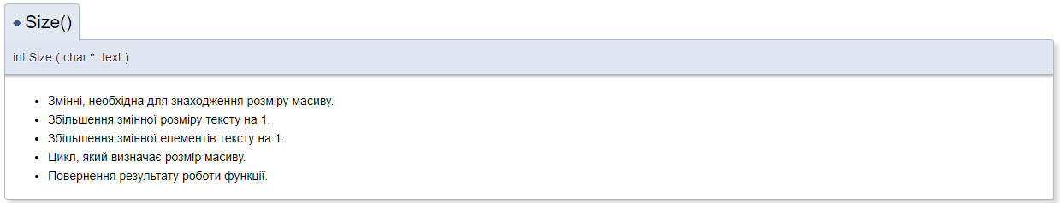

int Comparison(char* text1, char* text2, int size1, int size2)
Функція знаходження збігів елементів текстів
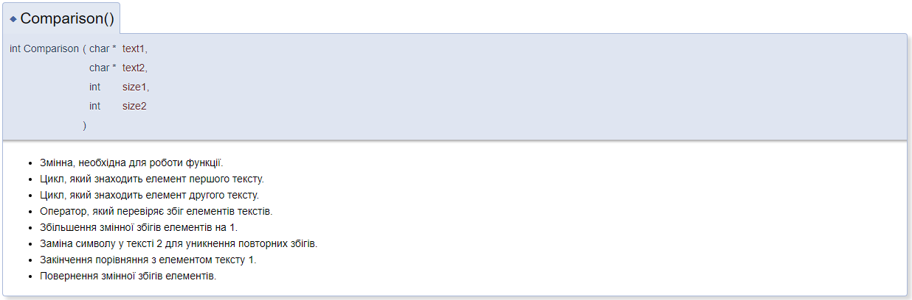

float Percent(int MatchedNumber, int size1, int size2)
Функція знаходження відсотка збігів
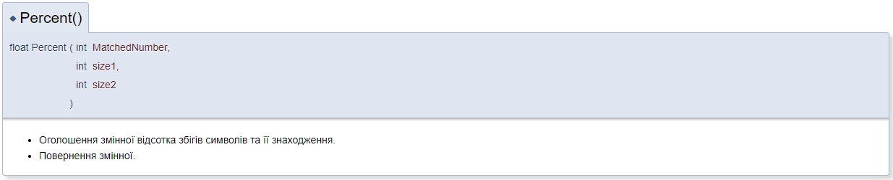
void Insert(char* text1, char* text2, int size1, int size2)
Функція вставки тексту 2 у текст 1
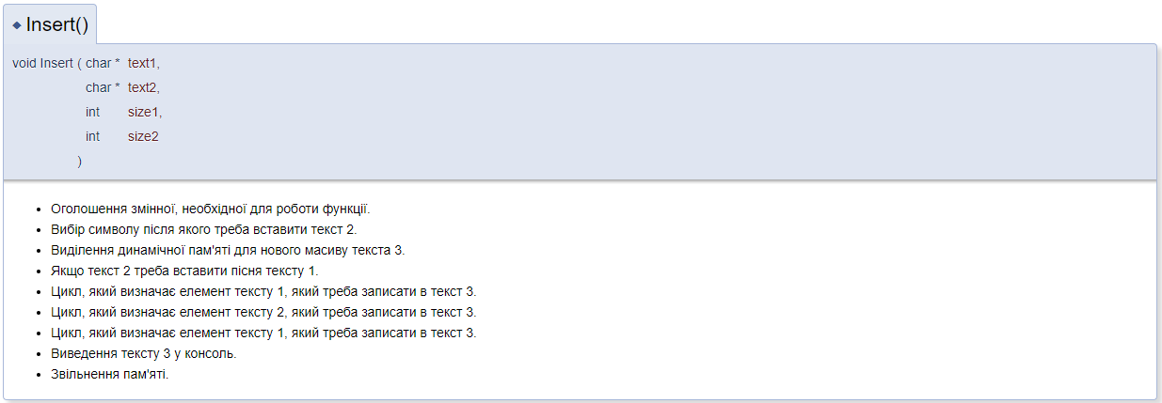

2.1 Опис змінних
char str1[N], str2[N]; - Змінні для запису текстів з файлів
int MatchedNumber; - Кількість збігів
float PercentMatched; - Відсоток збігів
Опис роботи програми:
- За допомогою директиви #include підключаються бібліотеки, потрібні для роботи програми.
- За допомогою директиви #define оголошується максимальний розмір текстів
- Задаються прототипи функцій ReadFile, Size, Comparison, Percent та Insert.
- Оголошуються 2 масиви для запису текстів з файлу та покажчики на ці масиви.
- Йде звернення до функції ReadFile, де з файлів виконується читання текстів та запис їх у масиви.
- Йде звернення до функції Size 2 рази та знаходяться розміри текстів за допомогою циклу do-while.
- Тексти виводяться у консоль.
- Йде звернення до функції Comparison та знаходиться кількість збігів символів у вхідних текстах за допомогою 2 операторів for та оператору if та виводиться у консоль.
- Йде звернення до функції Percent та знаходиться відсоток збігів символів та виводиться у консоль.
- Йде перезапис другого масиву з файлу для виконання додаткового завдання.
- Йде звернення до функції Insert.
- У функції Insert оголошуються змінні, необхідні для роботи програми.
- Користувач повинен ввести номер елементу текста 1, після якого треба вставити текст 2.
- Виділяється пам’ять для нового масиву.
- За допомогою оператора if та 3 циклів for виконується вставка текста 2 у текст 1.
- Результат роботи вставки виводиться у консоль.
- Звільняється пам’ять для текста 3.

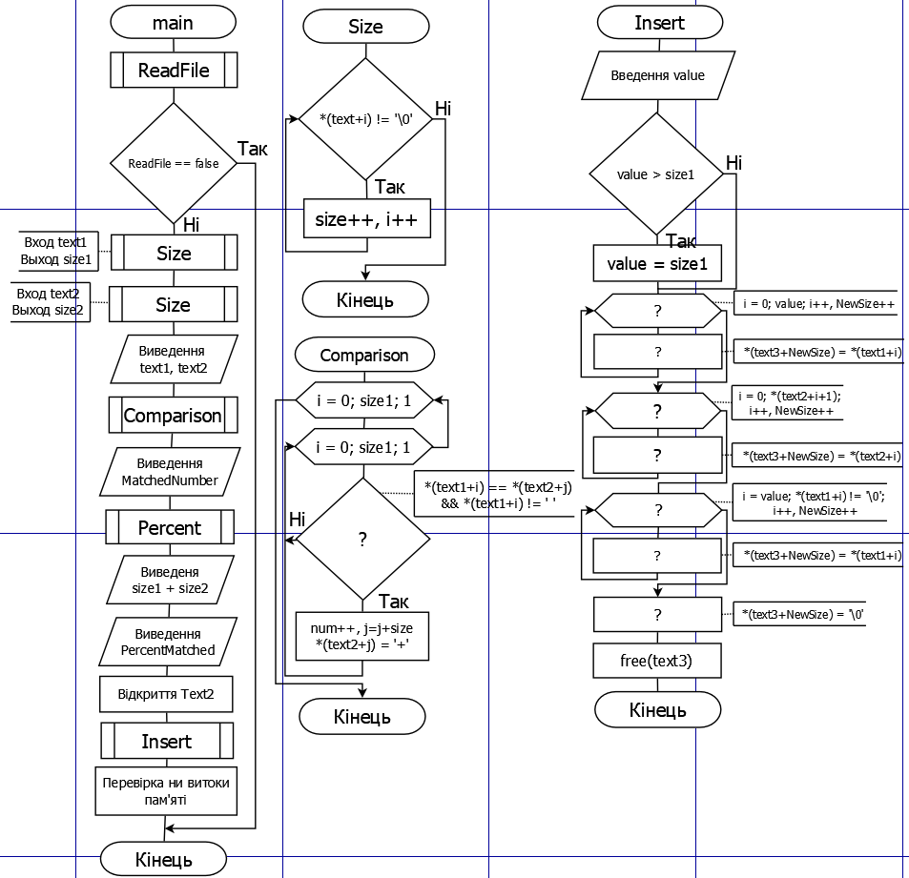
2.2 Схема алгоритмів функції
3. Текст програми

/**
* @mainpage
* <b> Лабораторна робота № 10. Рядки типу char* </b>
* <br/><b>Мета роботи:</b>: придбати практичні навички щодо розроблення програм з використанням рядків на мові С. <br/>
* <b>Індивідуальне завдання:</b>
* Визначити % символів, що попарно збіглися, у вхідних текстах (кількість символів, що збіглися, до загальної кількості символів). <br/>
* @author Momot R.
* @date 26-oct-2019
* @version 1.0
*/

#define _CRT_SECURE_NO_WARNINGS
#include <string.h>
#define CRTDBG_MAP_ALLOC
#include <crtdbg.h>
#define DEBUG_NEW new(_NORMAL_BLOCK, FILE, __LINE)
#define new DEBUG_NEW

#include <locale.h> /**- Підключення бібліотеки для локалізації консолі. */
#include <stdio.h> /**- Підключення бібліотеки для вводу та виводу інформації. */
#include <stdlib.h /**- Підключення бібліотеки для виділення динамічної пам'яті. */
#define N 20 /**- Оголошення максимального розміру масиву. */

bool ReadFile(char*, char*); /**- Оголошення функції читання з файлів. */
int Size(char*); /**- Оголошення функції знаходження розміру текста. */
int Comparison(char*, char*, int, int); /**- Оголошення функції порівняння текстів. */
float Percent(int, int, int); /**- Оголошення функції знаходження відсотка збігів. */
void Insert(char*, char*, int, int); /**- Оголошення функції вставки тексту 2 у текст 1 */

int main()
{
setlocale(LC_ALL, "Russian"); /**- Русіфікація консолі. */
char str1[N], str2[N]; /**- Оголошення масивів для текстів. */
char* text1; /**- Оголошення покажчика для текста 1. */
char* text2; /**- Оголошення покажчика для текста 2. */
text1 = str1;
text2 = str2;

ReadFile(text1, text2); /**- Виклик функції читання з файлу. */
if (ReadFile == false) /**- Перевірка існування файлів з текстами. */
return 0;

int size1 = Size(text1); /**- Виклик функції знаходження розміру першого тексту. */
int size2 = Size(text2); /**- Виклик функції знаходження розміру другого тексту. */

printf("Text 1: \n");
printf("%s\n", str1); /**- Виведення першого тексту у консоль. */
printf("\nText 2: \n");
printf("%s\n", str2); /**- Виведення другого тексту у консоль. */

int MatchedNumber = Comparison(text1, text2, size1, size2); /**- Виклик функції порівняння текстів. */
printf("\nNumber of matched symbols in texts: %i", MatchedNumber); /**- Виведення кількості символів які збіглися консоль. */
float PercentMatched = Percent(MatchedNumber, size1, size2); /**- Виклик функції знаходження відсотка збігів. */

printf("\nAmount of symbols: %i", size1 + size2); /**- Виведення кількості символів у консоль. */
printf("\nPercent of matched symbols: %.2f\n", PercentMatched); /**- Виведення відсотка збігів у консоль. */

printf("\nAdditional task: розробити функцiю, яка реалiзує вставку в рядок «s» другий рядок «s2» в «i»-у позицiю рядка «s». \nНаприклад, insert(“abrakadabra”, “TEXT2”, 4) повинна створити рядок «abraTEXT2kadabra»\n");
FILE* Text2;
Text2 = fopen("text2.txt", "r"); /**- Відкриття другого файлу. */
fgets(str2, N, Text2); /**- Запис з другого файлу у масив 2. */
fclose(Text2); /**- Закриття другого файлу. */

Insert(text1, text2, size1, size2); /**- Виклик функції вставки тексту 2 у текст 1. */

if (_CrtDumpMemoryLeaks()) /**- Перевірка витоків пам'яті. */
printf("\nMemory leak detected."); /**- Ввиденення у консоль тексту про відсутність витоків. */
else
printf("\nThere is no memory leak."); /**- Ввиденення у консоль тексту про наявність витоків. */

return 0;
}

bool ReadFile(char* text1, char* text2)
{
FILE* Text1;
Text1 = fopen("text1.txt", "r"); /**- Відкриття першого файлу. */
if (Text1 == NULL) /**- Перевірка на існування файлу з текстом. */
return false;
fgets(text1, N, Text1); /**- Запис з першого файлу у масив 1. */
fclose(Text1); /**- Закриття першого файлу. */

FILE* Text2;
Text2 = fopen("text2.txt", "r"); /**- Відкриття другого файлу. */
if (Text2 == NULL) /**- Перевірка на існування файлу з текстом. */
return false;
fgets(text2, N, Text2); /**- Запис з другого файлу у масив 2. */
fclose(Text2); /**- Закриття другого файлу. */

return true;
}

int Size(char* text)
{
int size = 0, i = 0; /**- Змінні, необхідна для знаходження розміру масиву. */

do {
size++; /**- Збільшення змінної розміру тексту на 1. */
i++; /**- Збільшення змінної елементів тексту на 1. */
} while (*(text + i) != '\0'); /**- Цикл, який визначає розмір масиву. */

return size - 1; /**- Повернення результату роботи функції. */
}

int Comparison(char* text1, char* text2, int size1, int size2)
{
int num = 0; /**- Змінна, необхідна для роботи функції. */

for (int i = 0; i < size1; i++) /**- Цикл, який знаходить елемент першого тексту. */
for (int j = 0; j < size2; j++) /**- Цикл, який знаходить елемент другого тексту. */
if (*(text1 + i) == *(text2 + j) && *(text1 + i) != ' ') /**- Оператор, який перевіряє збіг елементів текстів. */
{
num++; /**- Збільшення змінної збігів елементів на 1. */
*(text2 + j) = '+'; /**- Заміна символу у тексті 2 для уникнення повторних збігів. */
j = j + size2; /**- Закінчення порівняння з елементом тексту 1. */
}

return num; /**- Повернення змінної збігів елементів. */
}

float Percent(int MatchedNumber, int size1, int size2)
{
float result = 100 / ((size1 + size2) / MatchedNumber); /**- Оголошення змінної відсотка збігів символів та її знаходження. */
return result; /**- Повернення змінної. */
}

void Insert(char* text1, char* text2, int size1, int size2)
{
int value = 0, i = 0; /**- Оголошення змінної, необхідної для роботи функції. */
printf("\nAfter what element write text 2 in text 1: ");
scanf("%i\n", &value); /**- Вибір символу після якого треба вставити текст 2. */

char* text3 = (char*)malloc(size1 + size2+2); /**- Виділення динамічної пам'яті для нового масиву текста 3. */
int NewSize = 0;

if (value > size1) /**- Якщо текст 2 треба вставити пісня тексту 1. */
value = size1;

for (i = 0; i < value; i++, NewSize++) /**- Цикл, який визначає елемент тексту 1, який треба записати в текст 3. */
* (text3 + NewSize) = *(text1 + i);
for (i = 0; *(text2 + i + 1) != '\0'; i++, NewSize++) /**- Цикл, який визначає елемент тексту 2, який треба записати в текст 3. */
* (text3 + NewSize) = *(text2 + i);
for (i = value; *(text1 + i) != '\0'; i++, NewSize++) /**- Цикл, який визначає елемент тексту 1, який треба записати в текст 3. */
* (text3 + NewSize) = *(text1 + i);
*(text3 + NewSize) = '\0';

printf("\nResult: \n%s\n", text3); /**- Виведення тексту 3 у консоль. */

free(text3); /**- Звільнення пам'яті. */
}
Відні дані

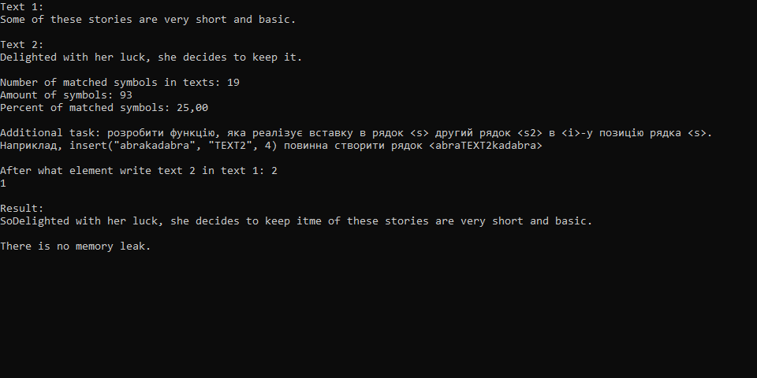
4. Результат роботи програми

5. Висновки
При виконанні даної лабораторної роботи було набуто практичного досвіду роботи з рядками типу char*.
Програма протестована, витоків пам’яті немає, виконується без помилок.

